20以内的进位加法复习题
1．填空．
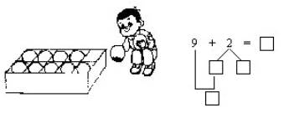
2．两个最大一位数的和是（）．
3．填空．
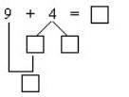
4．9＋3＝12，算式中和是（），加数是（）、（）．
5．填空．
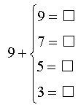
1．填空．
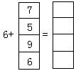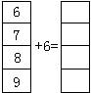
2．列式计算．
（1）一个加数是6，另一个加数是5，和是多少？
（2）两个加数都是6，和是多少？
3．在○内填上“＞”、“＜”或“＝”．
○ ○
○ ○
○ ○
4．
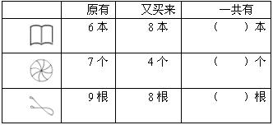
5．小明做小船用去6张纸，做飞机用去5张纸．一共用去多少张纸？
6．小红已经写了8个字，还差5个字没写．小红要写多少个字？
1．口算．
2．在○里填“＋”或“－”．
○ ○ ○
○ ○ ○
3．在（ ）里填上适当的数．
4．在□里填上适当的数．
□ □ □
□ □ □
□ □ □
5．把得数是13、11、15的算式分别写在圆圈里．
